Приемы педагогической коррекции неречевых процессов.
Воспитание правильной речи у детей – одна из важнейших проблем общей и специальной педагогики. Все психические процессы у ребенка – восприятие, память, воображение, мышление – развиваются с прямым участием речи. Аналитико – синтетическая деятельность мозга играет большую роль в процессе восприятия речи, звуковом анализе. Мыслительные процессы ребенка занимают большое место в развитии лексико – грамматической и смысловой сторон речи.
Одним из важнейших условием организации мыслительной деятельности является внимание, которое направляет и регулирует процессы восприятия, памяти, мышления. Устойчивое внимание играет важную роль в познании ребенком окружающей действительности и во всей его практической деятельности.
Коррекционная работа на логопедических занятиях направлена не только на предупреждение и устранение речевых недостатков, но и на развитие психических процессов, что способствует подготовке детей к усвоению образовательных программ. Благодаря этому логопедическое воздействие с одной стороны направлено на коррекцию звукопроизношения, формирования лексики, грамматического строя, связной речи, языкового анализа и синтеза, формирование навыков чтения, а с другой стороны на развитие когнитивных процессов, стимуляцию различных структур мозга.
Дома родители могут поиграть с детьми в следующие игры.
- Наложенное изображение.
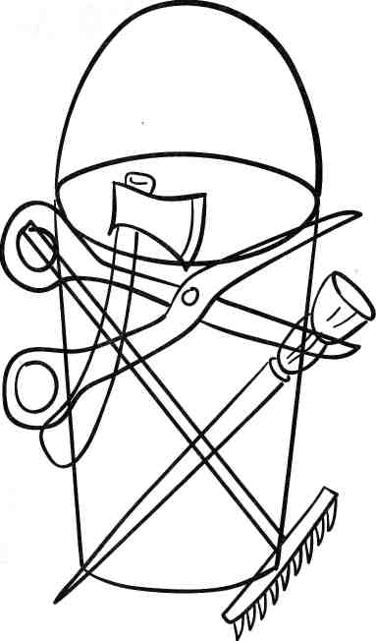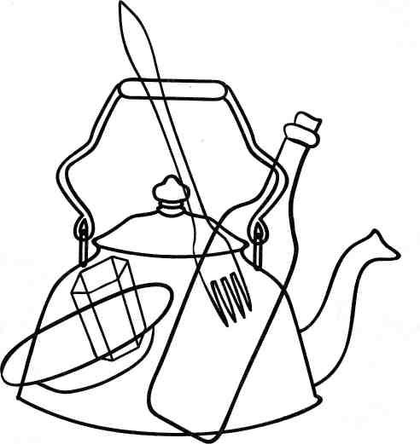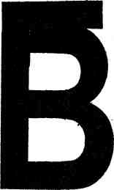
- Силуэтные изображения.

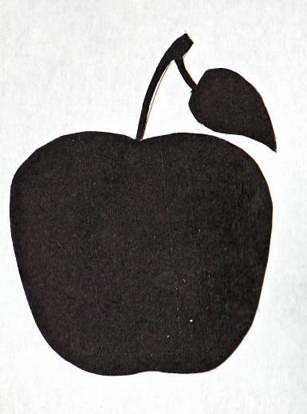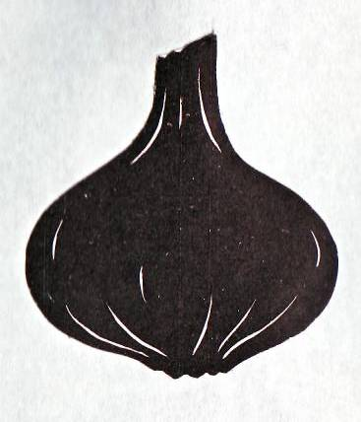
- «Незаконченные изображения».
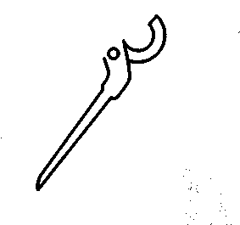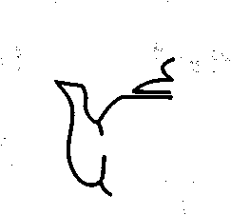
- Разрезные картинки.
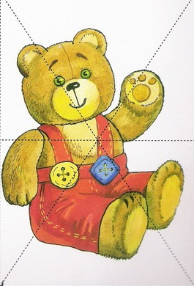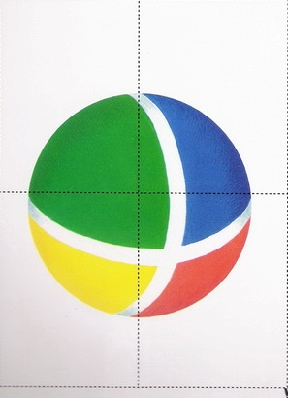
- Зашумленные изображения.
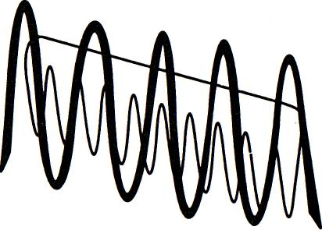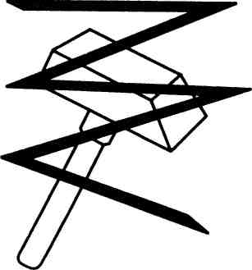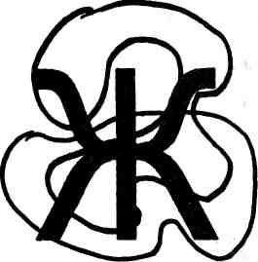
- Назови лишнее слово.
Храбрый, злой, смелый, отважный.
- Скажи наоборот.
Темно – светло.
Мириться – ссориться.
- Назови одним словом.
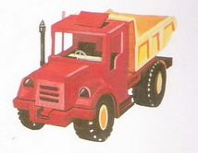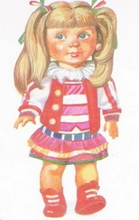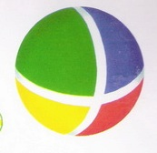

- Продолжи ряд.
Береза, сосна…
Слива, яблоко…
- Составь рассказ.
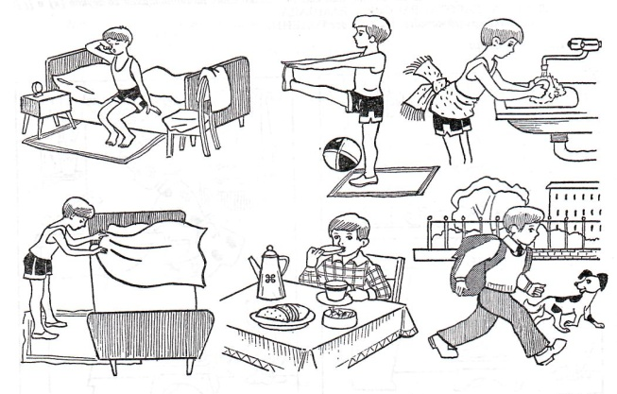
- Сравни предметы.
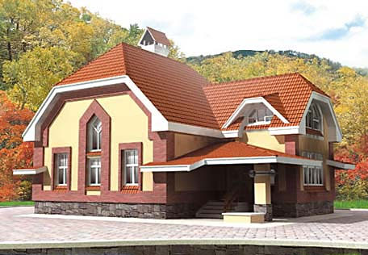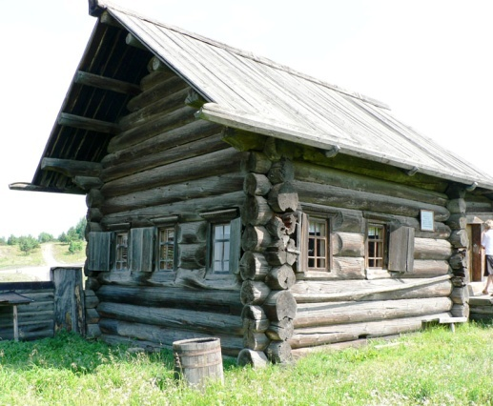
- Угадай по описанию.
- Пальчиковая моторика.
